Капітальний ремонт. Заміна вікон та дверей, утеплення фасадів та покрівлі будівлі Костянтинівського дошкільного навчального закладу №31 «Мир» Костянтинівської міської ради Донецької області, м. Костянтинівка, загальна сума – 7008,5 тис.грн.
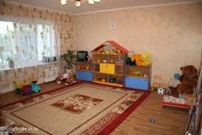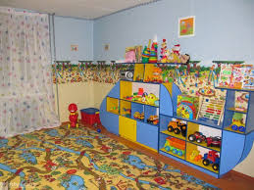
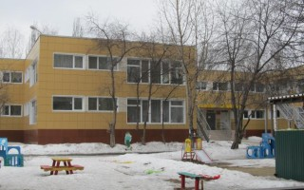

Костянтинівський дошкільний навчальний заклад №31 «Мир» Костянтинівської міської ради Донецької області розташований за адресою: м. Костянтинівка, вул. Європейська, 50. Дошкільний навчальний заклад № 31 «Мир» є одним з найбільших в місті закладів, площа території якого складає 9199 м², а загальна площа будівлі – 2499 м² Проектна потужність дошкільного навчального закладу розрахована на 205 дітей, фактична наповнюваність груп складає 121% (у 2015-2016 навчальному році виховувалось 266 дітей). Дошкільний навчальний заклад №31 «Мир» - великий дитячий комбінат, який має єдиний у місті плавальний басейн.
Будівлі дошкільного закладу потрібен капітальний ремонт, а саме: фундамент прийшов в непридатність та потребує штукатурки; заміна вікон, заміна вхідних дверей, на поверхах та класах; установка зливової каналізації для організаційного збору води з даху; утеплення стін; ремонт м’якої покрівлі майстерень та вестибюлю; капітальний ремонт опалення; ремонт підлоги у вестибюлі, актовому залі, їдальні та коридорі біля їдальні; ремонт стелі спортивного залу; ремонт туалетів. Згідно акту обстеження технічного стану і проекту віконні та дверні блоки дошкільного закладу №31 знаходяться у незадовільному стані. Зовнішні стіни , які виконані з силікатного цеглою товщиною 510 мм не відповідають вимогам з теплового опору і не забезпечують ефективну експлуатацію будівлі.
Проектно-кошторисна документація розроблена.
Виконання даного проекту дозволить забезпечити необхідні умови для організації та здійснення навчально-виховного процесу у дошкільному закладі шляхом утеплення фасаду (1547,48м2), фундаменту (525,79 м2), покрівлі (169,02 м2) та дахового перекриття (1402,95 м2), а також заміна вікон (84 од.) та зовнішніх дверей.
Цей проект позитивно впливе на розвиток комунальної інфраструктури територіальної громади, яка після проведеного капітального ремонту отримає її з оновленою матеріально-технічною базою.

